健身步道项目成交结果公告
一、项目编号：11011325210200018744-XM001
二、项目名称：健身步道项目
三、成交信息
供应商名称：北京市恒锋市政工程有限公司
供应商地址：北京市顺义区南法信镇府前街12号
成交金额：325.399436万元
四、主要标的信息
标的名称：城市健身步道、跑步道工程建筑活动
施工范围：设计图纸范围内的城市道路工程及附属设施等工程量清单显示全部内容的施工。
合同履行期限（工期）：自合同签订之日起60日历天。
项目经理：程思鹏。
注册建造师执业资格：一级建造师（市政公用工程）。
注册编号：京1112024202410419。
五、评审专家（单一来源采购人员）名单：
郁晓军、陈晓燕、程海霞。
六、代理服务收费标准及金额：
标准：（1）以采购项目或包次中标(成交)金额为计费基数，按“差额定率累进法”进行计算。
（2）差额定率累进法是指将采购项目或包次中标(成交)金额划分成若干区间并按项目类别设定标准费率，各区间中标(成交)金额与对应费率之积为该区间计费额，各区间计费额之和下浮20%即为采购代理机构应得报酬。（代理服务收费标准详见附件2）。
金额：2.062237元（人民币）
七、公告期限
自本公告发布之日起1个工作日。
八、其他补充事宜
1.本次公告发布媒体：中国政府采购网、北京市政府采购网。
2.成交供应商评审总得分96.37分。
九、凡对本次公告内容提出询问，请按以下方式联系。
1.采购人信息
名 称：北京市顺义区体育局
地 址：北京市顺义区光明南街2号
联系方式：郭帅、010-69421878
2.采购代理机构信息
名 称：北京博睿丰工程咨询有限公司
地 址：北京市顺义区林河南大街9号院9号楼2层262室
联系方式：赵毛鹅、孙萌、于辉、路璐、王鑫磊、金文玲、王海霞、梅春霞/010-61409078、18911546288
3.项目联系方式
项目联系人：赵毛鹅、孙萌、于辉、路璐、王鑫磊、金文玲、王海霞、梅春霞
电 话：010-61409078、18911546288
十、附件
1.采购文件
2.代理服务收费标准
服务类型  中标金额  （万元） | 货物招标 | 服务招标 | 工程招标
100以下 | 1.5％ | 1.5％ | 1.0％
100—500 | 1.1％ | 0.8％ | 0.7％
500—1000 | 0.8％ | 0.45％ | 0.55％
1000—5000 | 0.5％ | 0.25％ | 0.35％
5000—10000 | 0.25％ | 0.1％ | 0.2％
10000——50000 | 0.05％ | 0.05％ | 0.05％
50000——100000 | 0.035％ | 0.035％ | 0.035％
100000——500000 | 0.008％ | 0.008％ | 0.008％
500000——1000000 | 0.006％ | 0.006％ | 0.006％
1000000以上 | 0.004％ | 0.004％ | 0.004％

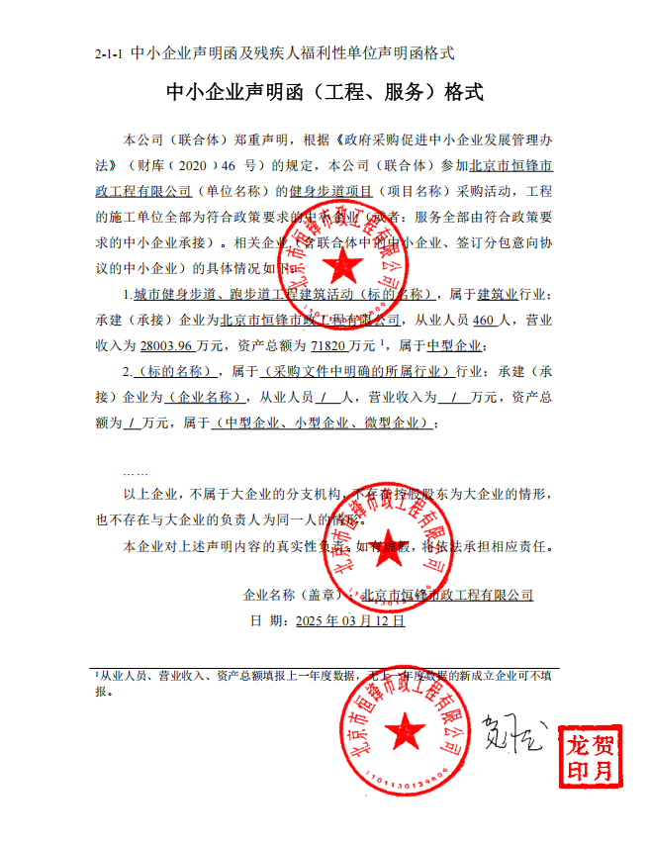
3.中小企业声明函

